**4주차_실습과제(학번: 20157135 이름: 이상우 )**

* **내용 점검**

1. 제시된 표를 완성하시오

|  |  |
| --- | --- |
| **자료형** | **입력 메소드** |
| **int** | **nextInt()** |
| **double** | **nextDouble()** |
| **char** | **next().char(0)** |
| **String** | **next()** |

* **프로그램 실행 결과를 제출하시오.**

|  |
| --- |
| **import** java.util.Scanner; //입력을 위한 Scanner 클래스 삽입  **public** **class** InputTest1 {  **public** **static** **void** main(String[] args) {  Scanner input = **new** Scanner(System.***in***); // 입력을 위한Scanner 객체 생성  **int** x, y; //입력한 데이터를 저장할 변수 선언  **int** result; // 결과를 저장하기 위한 변수 선언  String str;  System.***out***.print("첫 번째 숫자를 입력하시오: "); // 입력 안내 출력  x = input.nextInt(); //사용자로부터 입력 받은 정수를 변수 x에 저장  System.***out***.print("두 번째 숫자를 입력하시오: "); // 입력 안내 출력  y = input.nextInt(); //사용자로부터 입력 받은 정수를 변수 y에 저장    result = x+y;  System.***out***.println(x +" + " + y + "=" +result);    result = x/y; //정수형 나눗셈은 몫만 저장  System.***out***.println(x +" / " + y + "=" +result);    result = x%y; //나머지 값을 저장  System.***out***.println(x +" % " + y + "=" +result);    str=(x%2==0)? "짝수" : "홀수"; //조건 연산자  System.***out***.println(x + " 는 " + str + "입니다");  } //main() 메소드 끝  } //InputTest1 클래스 끝 |
| **[실행결과]** |

|  |
| --- |
| **import** java.util.Scanner; //입력을 위한 Scanner 클래스 삽입  **public** **class** InputTest2 {  **public** **static** **void** main(String[] args) {  Scanner input = **new** Scanner(System.***in***); // 입력을 위한Scanner 객체 생성  **double** d1, d2; //입력한 데이터를 저장할 변수 선언  **boolean** logic; // 결과를 저장하기 위한 변수 선언    System.***out***.print("실수 두 개를 입력하시오: "); // 입력 안내 출력  d1=input.nextDouble();  d2=input.nextDouble();    logic = d1>d2; //크기 비교, 결과는 boolean 형  System.***out***.println(d1 +" > " + d2 + " => " + logic);    logic = d1 != d2;  System.***out***.println(d1 +" != " + d2 + " => " + logic);  } //main() 메소드 끝  } //InputTest2 클래스 끝 |
| **[실행결과]** |

* **프로그램 과제**

1. 입력 받은 실수 데이터가 음수인지, 양수인지 판단하여 출력하는 프로그램을 작성하시오. 조건연산자사용

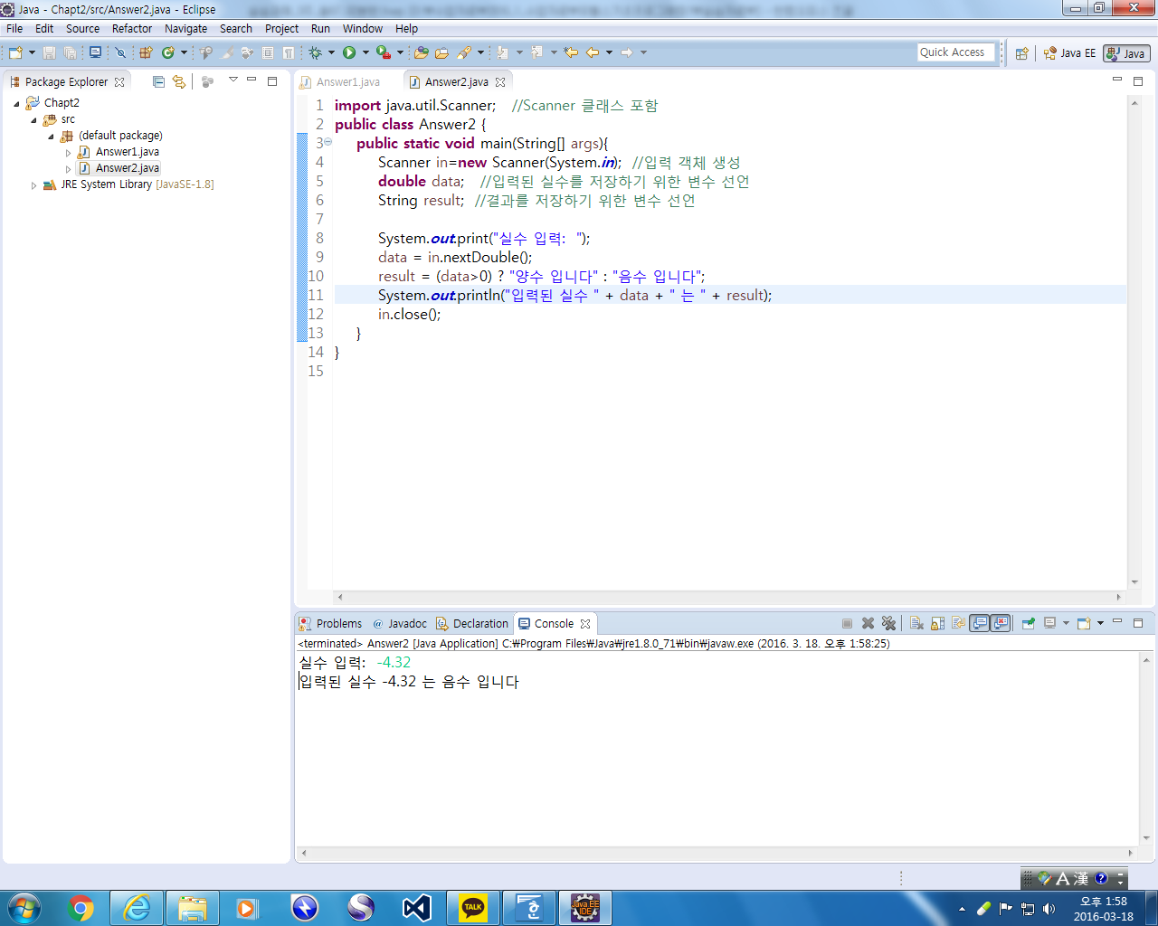

//Scanner 클래스 포함 – 본인 작성

**public** **class** Answer1 {

**public** **static** **void** main(String[] args){

Scanner in=**new** Scanner(System.***in***); //입력 객체 생성

//입력된 실수를 저장하기 위한 변수 data 선언 – 본인 작성

//문자열을 저장하기 위한 변수 result 선언 – 본인 작성

System.***out***.print("실수 입력: ");

//입력된 실수를 변수 data에 저장 – 본인 작성

result = (data>0) ? "양수 입니다" : "음수 입니다"; //음수와 양수를 판단

//결과 출력 – 본인 작성

in.close();

}

}

|  |
| --- |
| **[프로그램 소스]**  **import** java.util.Scanner;  **public** **class** Test2 {  **public** **static** **void** main(String[] args){  Scanner T2 = **new** Scanner(System.***in***);  **float** cc;  String result;  System.***out***.println("실수를 입력해 주세요.");  cc = T2.nextInt();  result =(cc>0)? "양수입니다." : "홀수 입니다.";  System.***out***.println("입력된 실수는:"+ cc + result);  }  } |
| **[실행 결과]** |

1. 연봉을 계산하여 출력하시오. – 밑줄 친 부분 완성

**import** java.util.Scanner; // Scanner 클래스 포함

public class Answer4{

**public** **static** **void** main( String[] args) { //main() 헤더 정의

**int** salay; //월급을 저장하기 위한 int형 변수 salary 선언

**long** pay; //연봉을 계산하여 저장하기 위한 long형 변수 pay 선언

Scanner input = new Scanner(System.in);

System.out.print("월급을 입력하시오: "); // 입력 안내 출력

salay = t3.nextInt(); //입력 받은 값을 변수 salary에 저장

pay = salay * 12; //연봉(월급 * 12)을 계산하여 pay에 저장

System.***out***.print("당신의 연봉은:" + pay + "월급은:" + salay +"입니다." ); //연봉과 월급을 출력

}

}

|  |
| --- |
| **[프로그램 소스]**  **import** java.util.Scanner;  **public** **class** Test3 {  **public** **static** **void** main(String[] args){  **int** salay;  **long** pay;  Scanner t3 = **new** Scanner(System.***in***);  System.***out***.print("월급을 입력해 주세요.");  salay = t3.nextInt();  pay = salay * 12;  System.***out***.print("당신의 연봉은:" + pay + "월급은:" + salay +"입니다." );  }  } |
| **[실행 결과]** |

1. 하나의 상자에 오렌지를 10개씩 담을 수 있다고 하자. 오렌지가 156개가 있다면 상자 몇 개가 필요한가? 또 몇 개의 오렌지가 남을까? 프로그램을 작성하시오

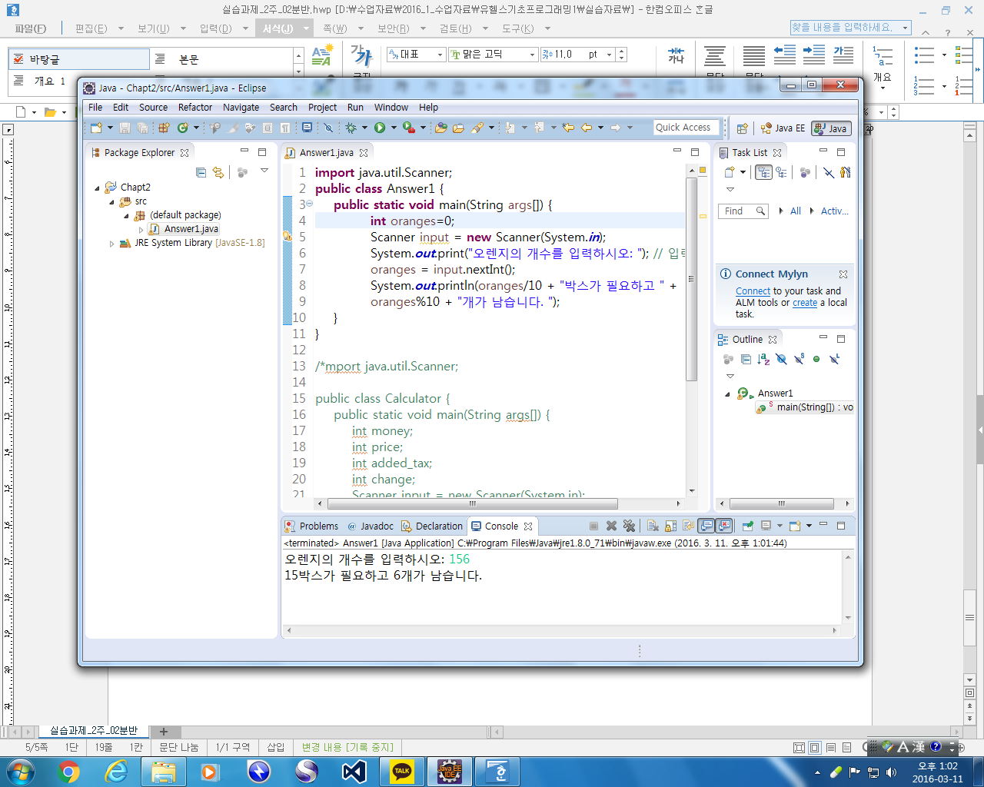

|  |
| --- |
| **[프로그램 소스]**  **import** java.util.Scanner;  **public** **class** t4 {  **public** **static** **void** main(String[] args){  **int** olange;  **int** na;  **int** na2;  Scanner t4 = **new** Scanner(System.***in***);  System.***out***.print("오렌지의 개수를 입렧해 주세요.");  olange = t4.nextInt();  na = olange/10;  na2 = olange%10;  System.***out***.print(na + "박스가 필요하고" + na2 + "개가 남습니다.");    }  } |
| **[실행 결과]** |

1. 사용자로부터 구의 반지름을 입력 받아 원의 넓이와 둘레, 부피를 계산하여 출력하는 프로그램을 작성하라. 반지름은 정수로 입력 받으며 결과는 double형으로 할 것. 단, 3.14는 기호상수로 정의하여 사용할 것

수식작성) DRW0000166c1d72=> a*a*x*x, 곱셈 연산자는 반드시 작성, 생략불가

|  |
| --- |
| **[프로그램 소스]**  **import** java.util.Scanner;  **public** **class** test4 {  **public** **static** **void** main(String[] args){  **int** r;  **double** c2;  **double** c3;  **double** c4;  **final** **double** PI =3.14;    Scanner t5 = **new** Scanner(System.***in***);  System.***out***.print("구의 반지름은:");  r =t5.nextInt();  c2 = PI * r * r; //넓이  c3 = 2 * PI * r; // 둘레  c4 = 4/3*PI*r*r*r;//부피  System.***out***.println("반지름은:"+ r + "넓이:"+c2+"둘레:"+c3+"부피:"+c4 +"입니다.");  }  } |
| **[실행 결과]** |

1. 한 개의 정수를 입력 받아 4의 배수이면 “4의 배수”, 아니면 “4의 배수 아닙니다”를 출력하는 프로그램을 작성하시오. – 조건연산자 사용

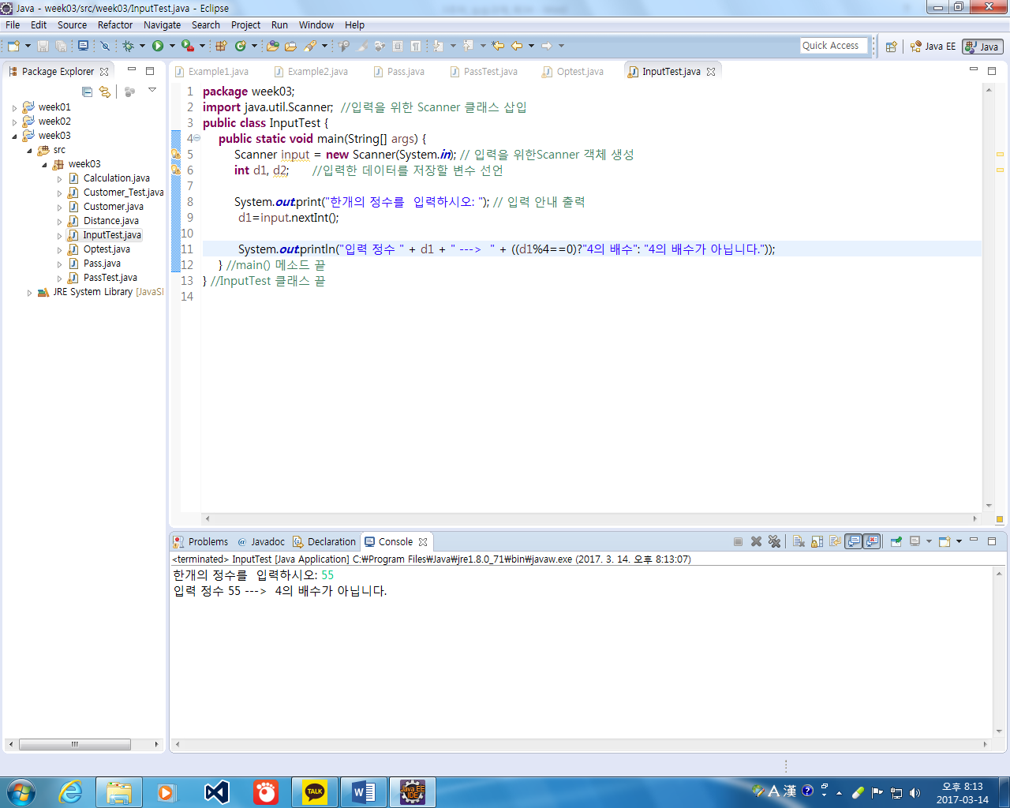 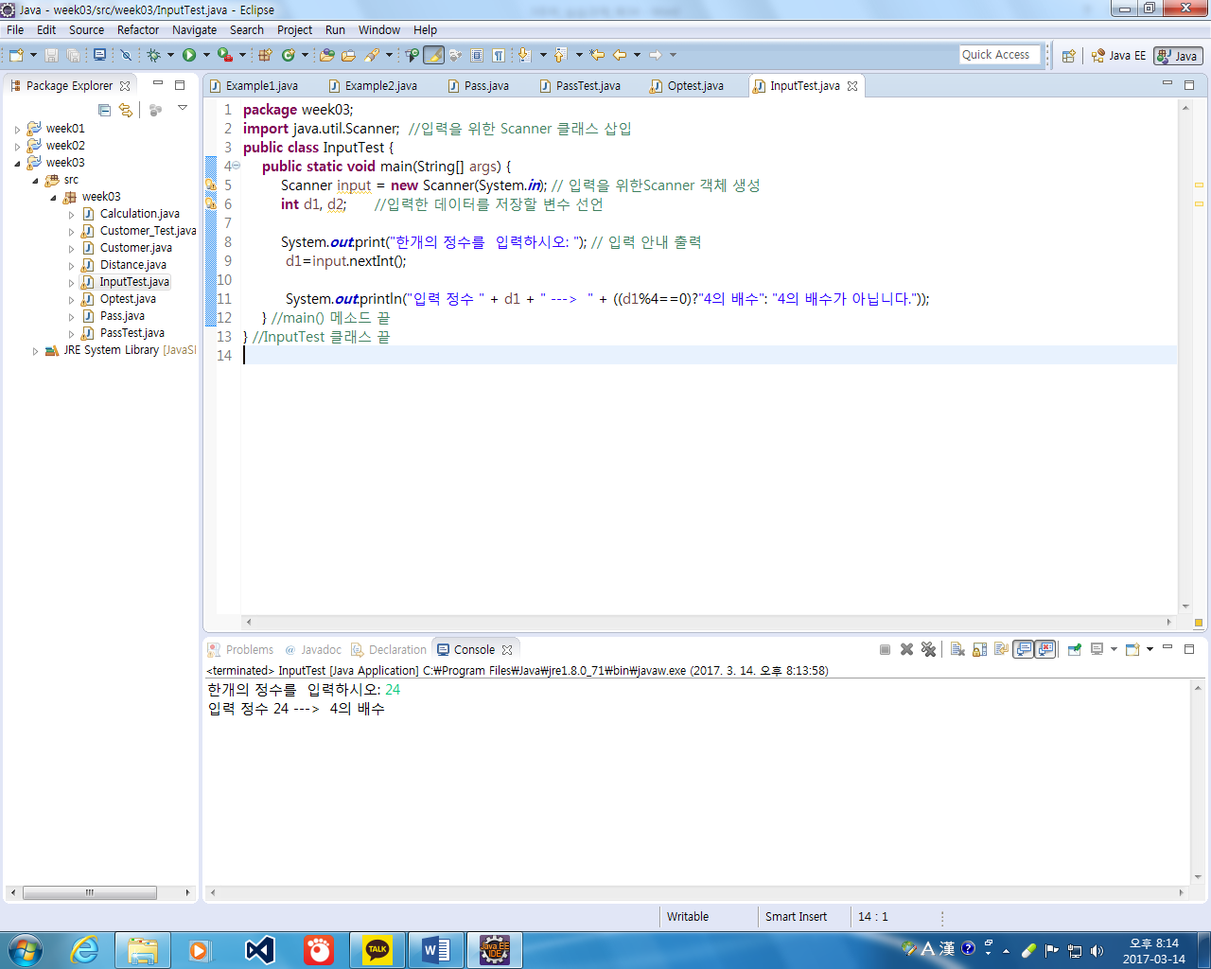

|  |
| --- |
| **[프로그램 소스]**  **import** java.util.Scanner;  **public** **class** test5 {  **public** **static** **void** main(String[] args){  Scanner T6 = **new** Scanner(System.***in***);  **int** cc;  String result;  System.***out***.println("한개의 정수를 입력해 주세요.");  cc = T6.nextInt();  result =(cc%4==0)? "4의배수 입니다." : "4의 배수가 아닙니다.";  System.***out***.println("입력된 정수는:"+ cc +"이고" + result);  }  } |
| **[실행 결과]** |

1. 두 개의 실수를 입력 받아 큰 수를 출력하는 프로그램을 작성하시오. –조건 연산자 사용

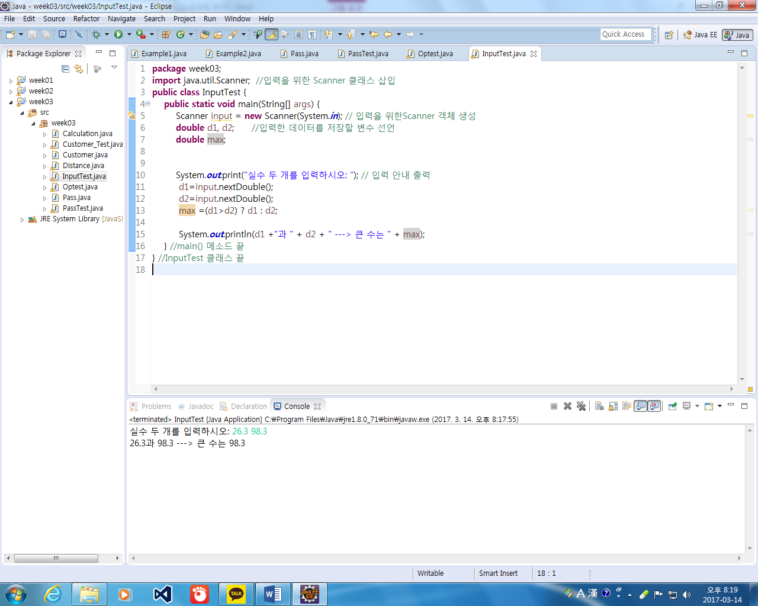

|  |
| --- |
| **[프로그램 소스]**  **import** java.util.Scanner;  **public** **class** test6 {  **public** **static** **void** main(String[] args){  Scanner T7 = **new** Scanner(System.***in***);  **double** cc;  **double** cc2;  **double** str;  System.***out***.println("두개의 실수를 입력해 주세요.");  cc = T7.nextDouble();  cc2 = T7.nextDouble();  str =(cc>cc2)? cc : cc2;  System.***out***.print("두실수:" + cc +"과"+ cc2 +"--->"+"큰수는:"+str);  }  } |
| **[실행 결과]** |